**腾讯会议安装及使用操作指南（手机端）**

1. **手机端下载&安装**
2. 打开手机“应用商店”/“软件商店”，首页如图，在搜索栏输入“腾讯会议”



1. 在弹出的结果页，腾讯会议软件右侧，点击**“安装”**，安装完毕返回手机桌面打开即可

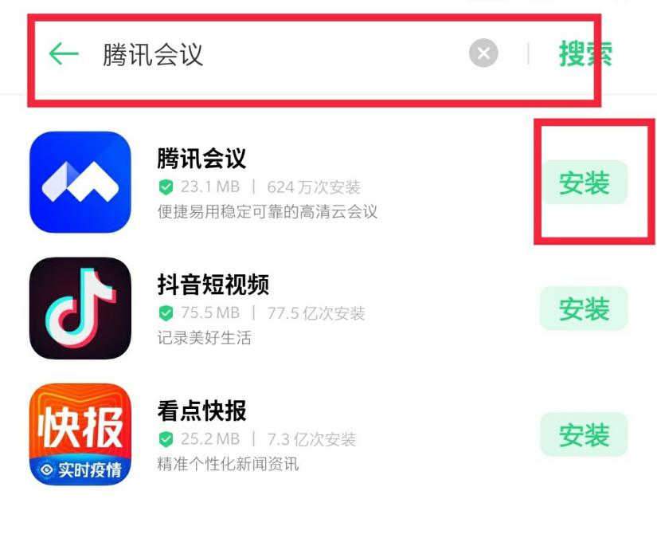

1. **手机端登陆**
2. 在手机桌面打开“腾讯会议”，主界面如图，选择登陆方式

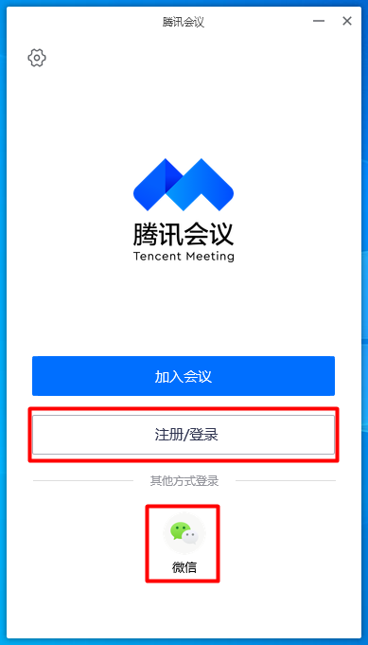

1. 选择登陆方式（推荐使用微信登陆）
2. 选择【微信】登陆操作如下：

选择**“微信”**登陆，在弹出窗口中输入需绑定手机号码，点击获取验证码，并输入短信收到的验证码，点击“**下一步**”即可登陆成功，如图所示：

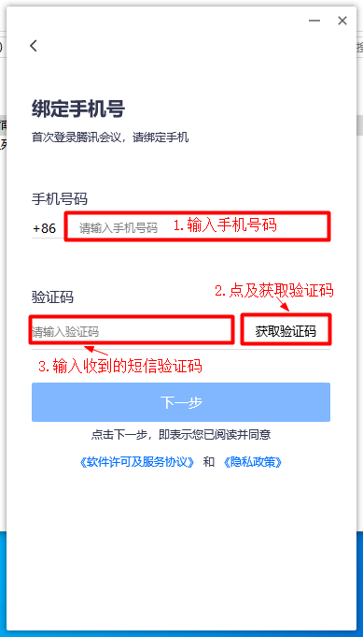

1. 选择【注册/登陆】操作如下：
2. 选择**“注册/登陆”**，在弹出窗口输入手机号码，并点击获取验证码，输入短信验证码后点击**“登陆”**，如图所示：

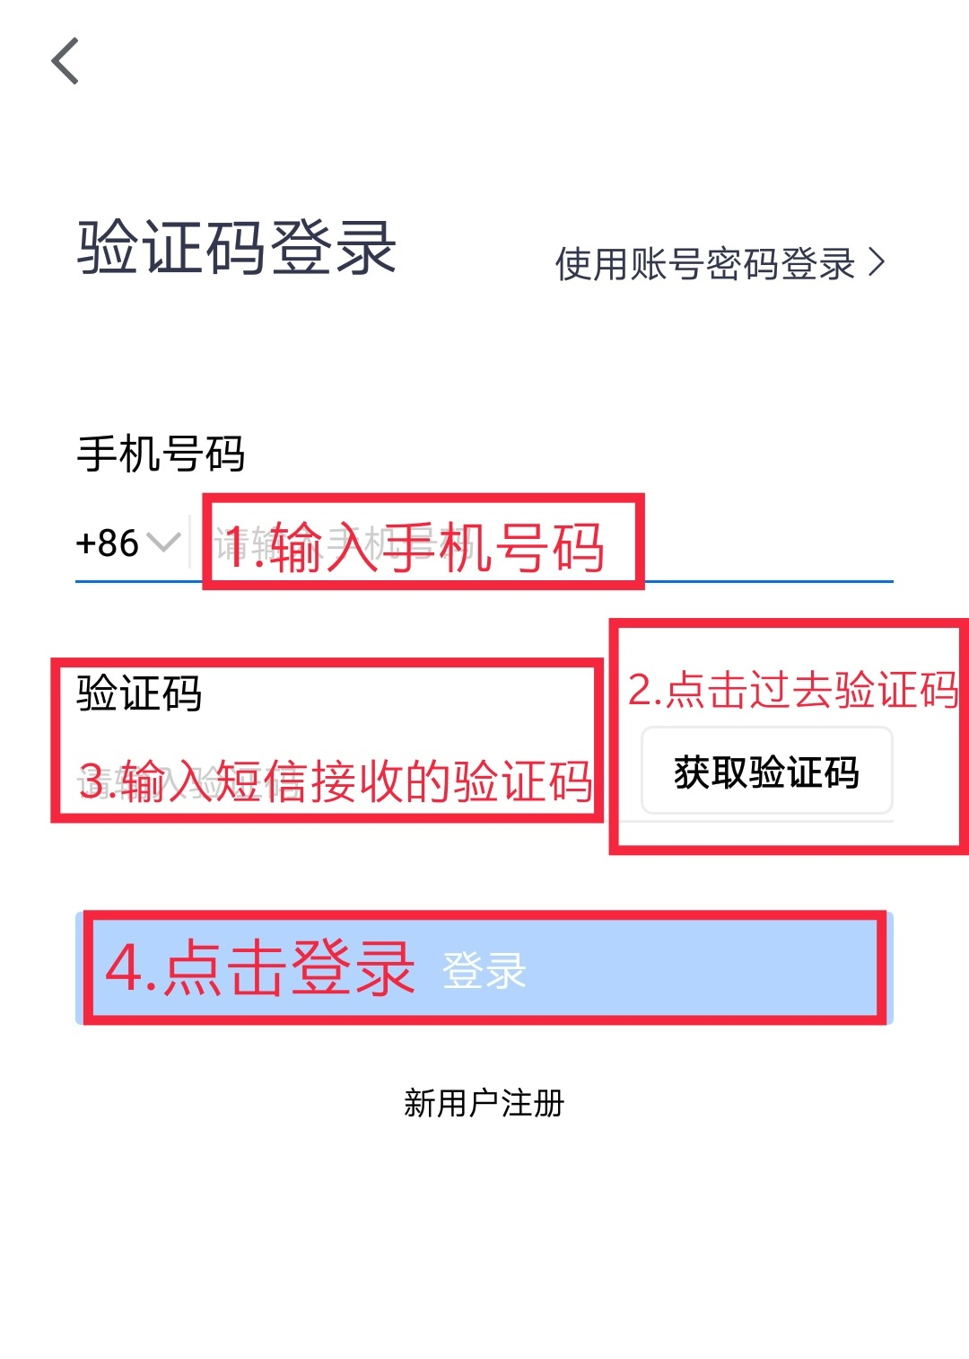

1. 选择**“登陆”**之后，弹出尚未注册的页面，设置账号密码（长度8-16位，密码需含大小写字母和数字），点击**“完成”,**即可完成注册并登陆

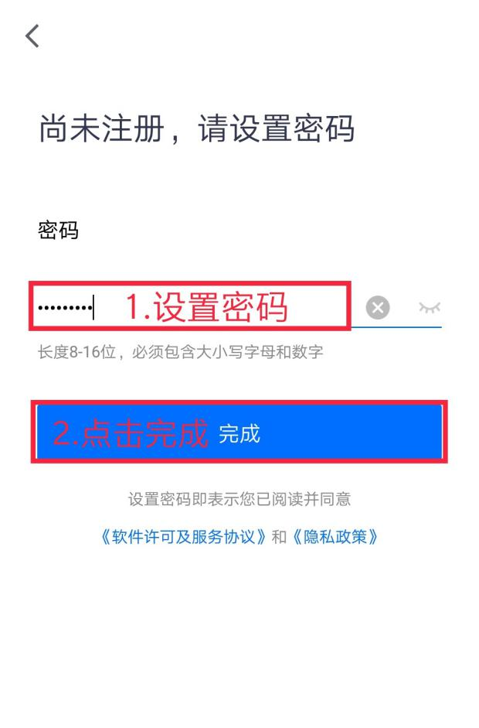

1. **加入会议相关操作**
2. 登陆成功后进入主页面，点击**“加入会议”**

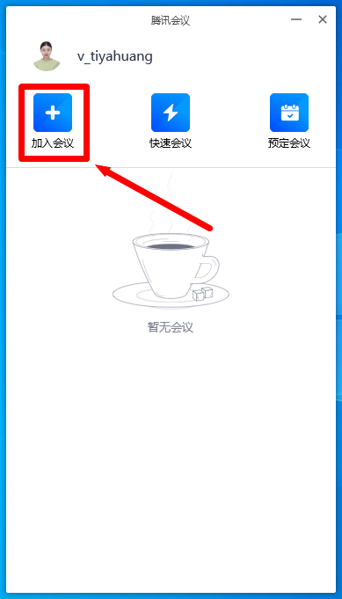

1. 填写会议号（9位数）及姓名，入会选项选择默认模式，勾选“入会开启麦克风”，点击**“加入会议”**

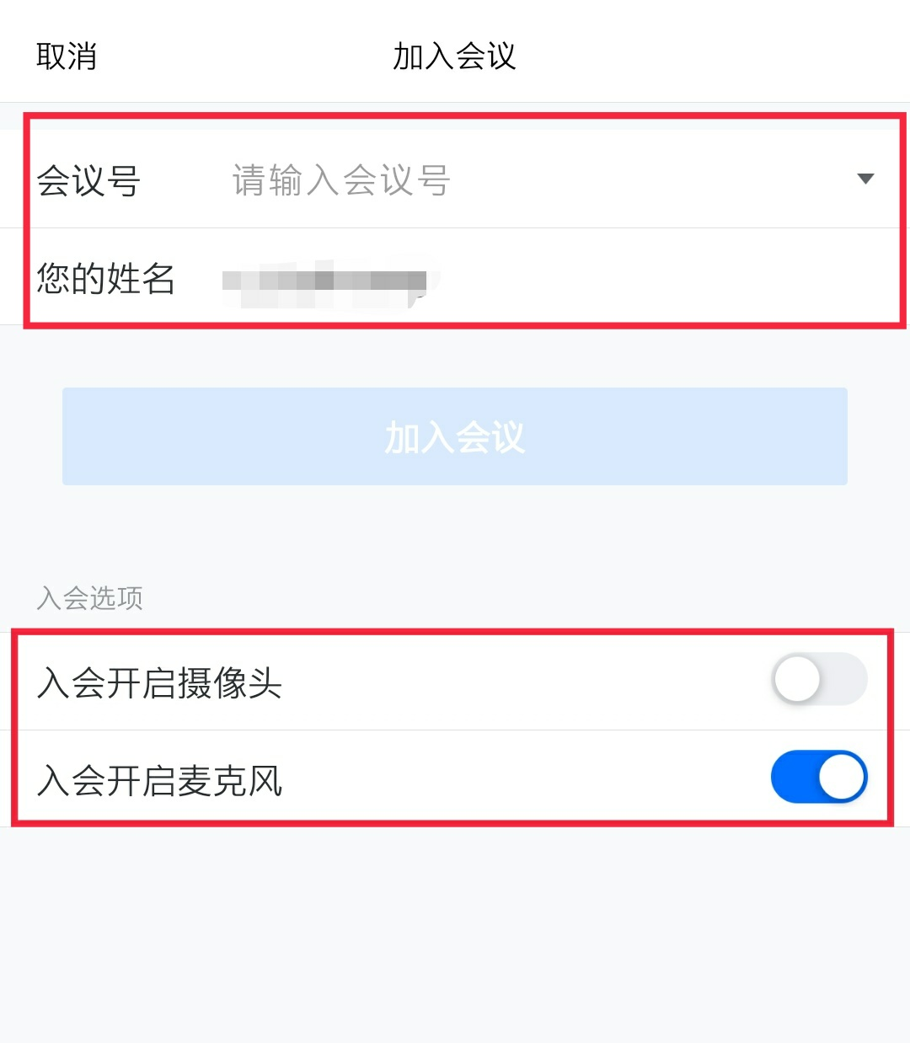

1. 点击加入会议，界面如图，加入会议成功

